Открытое занятие в 1 младшей группе МБДОУ: детский сад комбинированного типа №46 «Семицветик».
Тема:
« Программа передач на телеканале «Семицветик»

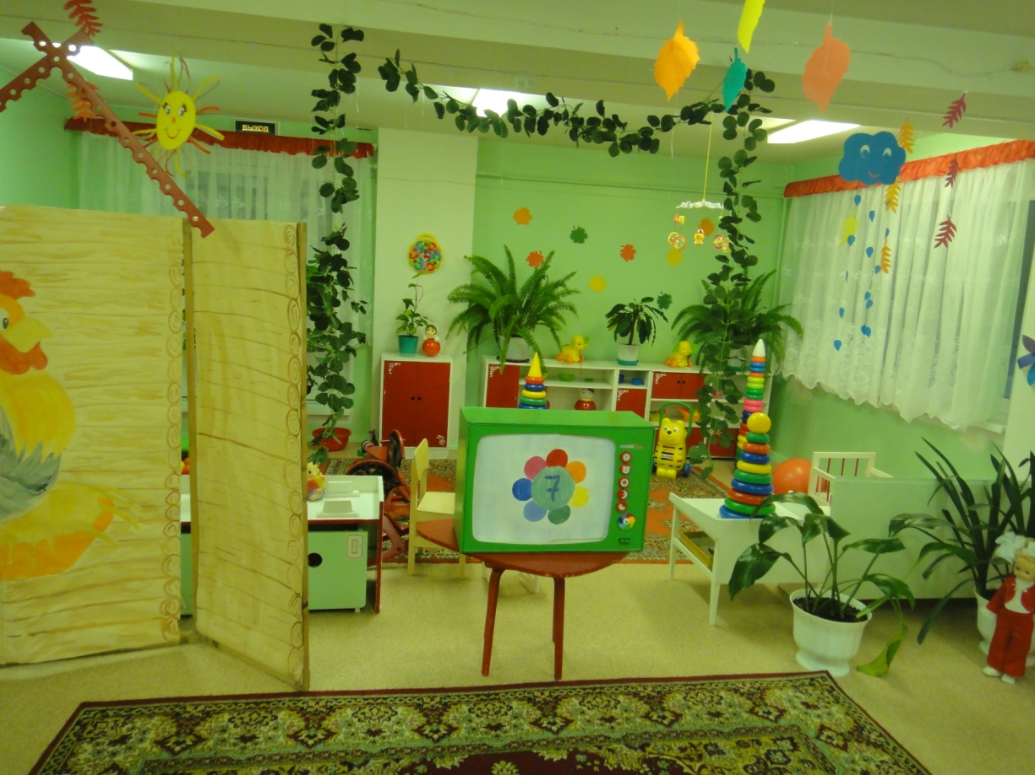

Воспитатель: Сысоева Татьяна Валерьевна

Декабрь 2012г.
Конспект занятия в 1 младшей группе я/с №46
« Семицветик»
Тема:
« Программа передач на телеканале «Семицветик»

Воспитатель: Сысоева Татьяна Валерьевна.
Программные задачи:
- Развивать у детей социальное поведение, навыки правильного общения. Создать положительное эмоциональное настроение у детей, закрепить умение детей выражать его.
- Воспитывать любовь, ласковое, чуткое отношение к маме, потребность радовать своих близких добрыми делами и заботливое отношение к ним.
- Стимулировать речевое развитие и моторную сторону речи, через развитие мелкой моторики и тактильных ощущений. Развивать активную речь;
- Развивать способность понимать текст и выполнять соответствующие движения по образцу;
Оборудование:
На 1 ленточном столе представлена выставка бус; На раздвижной ширме оформлен курятник для драматизации; На столе стоит телевизор (из которого в последствии ведущая зачитывает новости), на столах заготовка бус, клей, кисточки, салфетки, скрученные шарики 4-х основных цветов (Красный, синий, зелёный, жёлтый)
Угощение: песочное печенье в виде телевизора и теле бутерброды.

Ход занятия:
ЗАСТАВКА НОВОСТИ
Ведущая: Здравствуйте в эфире утренние новости на телеканале «Семицветик» и в студии с вами я Татьяна Сысоева.
Следующие 15 минут коротко о событиях прошедшей недели.
- В народе говорят «При солнышке тепло, при матери добро» В детском саду № 46 прошёл праздник, посвящённый дню матери. О том как дети поздравляли своих мам вы узнаете из нашего следующего сюжета.
Репортёр
Татьяна, здравствуйте, как слышно меня?
Ведущая: Слышу вас хорошо. Скажите, что у вас там происходит.
Репортёр: Я веду свой репортаж с Праздника посвящённый дню матери, в эту минуту дети первой младшей группы поздравляют своих мам стихами, а как они это делают вы сейчас увидите.
Катя читает стихотворение
Много мам на белом свете,
Всей душой их любят дети
Только мама есть одна
Всех дороже мне она.
Кто она? Отвечу я.
Макар
Мама нас ласкает,
Солнце согревает,
Солнце, как и мама,
Лишь одно бывает.
Дети хором вместе с репортёром читают стихотворение:
Кто нас крепко любит?
Мама, мама.
Кто нас утром будит?
Мама, мама.
Книжки нам читает
Мама, мама.
Песни напевает
Мама, мама.
Кто нас обнимает?
Мама, мама.
Хвалит и ласкает
Мама, мама
Ведущая:
- Ещё одним важным событием этой недели стал визит известного музыканта в наш детский сад, по окончанию которого он оставил нам небольшой подарок, что же там ? Сейчас мы узнаем
Ведущая в телевизоре открывает красивую коробку из которой достает муз. инструменты (бубны, ложки)
ИГРА МУЗЫКАНТЫ МЫ СЕЙЧАС
Ведущая:
3.И так продолжим в начале этой недели состоялась выставка маленькой художницы и модницы Васильевой Миланы. И сегодня она пришла к нам в студию что бы провести мастер класс по изготовлению бус для мамы.
Массер класс от Васильевой Миланы

Репортёр – доброе утро Милена
Милана – доброе утро
Репортёр – спасибо что вы пришли к нам сегодня в студию, и так что же мы с вами будем делать
Милана – я очень рада что попала к вам, а сегодня мы будем делать вот такие бусы для мамы (показывает готовые)
Репортёр И так давайте же приступим
На картон 4-х основных цветов, соединённый лентами, дети приклеивают в тон шарики из салфеток.

Репортёр: Спасибо Милана, что были с нами желаем вам творческих успехов, до свидания.
ЗАСТАВКА ПРОГНОЗ ПОГОДЫ
Ведущая: А сейчас прогноз погоды на завтра. (Во время прогноза погоды по телевизору демонстрируются зимние картины)
На улице завтра ожидается – 2 , облачно и осадки в виде снега.
Ребята будьте внимательны и осторожны снег очень коварный. Он мягкий, белый пушистый, его так и хочется попробовать, но делать это не в коем случае нельзя иначе вы заболеете.
Будьте здоровы играйте в снежки катайтесь с горок . Спасибо, что были с нами, не переключайтесь, после короткой рекламы вас ждёт встреча со сказочными персонажами разных стран в программе в гостях у сказки.
Заставка у сказки.
Ведущая: (Изменила свой образ на экране, накинула на плечи палантин)
Здравствуйте дорогие ребята и уважаемые товарищи взрослые. Я очень рада что мы с вами снова вместе. Ведь сегодня такой замечательный праздник. Праздник ваших мам. В этот день к нам в студию пришли гости из разных сказок Дети старших групп говорят из какой они сказки. Выходит Уля в костюме цыпленка. А это цыпленок из сказки «Желтячок» и так внимание на экран
Драматизация сказки. «Желтячёк»
В курятнике кто-то тихонько постучал: тук… тук…. А потом послышалось: крак!
Клуша Рыжуха замахала крыльями. А из разбитой яичной скорлупы выклюнулся цыпленок, первый цыпленок. Можно про него сказать — Желтячок. Потому что он был кругом желтый.
Цыпленок затряс головой и сказал:
— Пин-пин-пи.
А в это время из-за леса выглянуло солнышко. Желтячок зажмурился и притаился. Вдруг закудахтала клуша Рыжуха, залаял пес Шустрый, громко замычала корова:
— Му-у! Пора на волю!
А цыпленок подумал: «Сколько света и шума. Это все я сделал?! Пин! Это все я! Это я! Я!»
Нет, не надо смеяться над Желтячком. Ведь это было самое первое утро в его жизни. А как хорошо, как чудесно увидеть мир рано утром! Как хорошо жить на земле!

Ведущая: Какая замечательная сказка, спасибо что были с нами и до скорых встреч а наш эфир продолжит программа смак.
СНАЧАЛО НЕМНОГО ЗАСТАВКА СМАК ПОТОМ СКАЗУ ЗВУ ПОМЕХ
Звук шума и помех потом появляется ведущая в поварском колпаке и фартуке
Ведущая: Итак, дорогие зрители в студии сегодня мы с вами готовили теле – бутерброды и печенье прошу вас угощайтесь.

